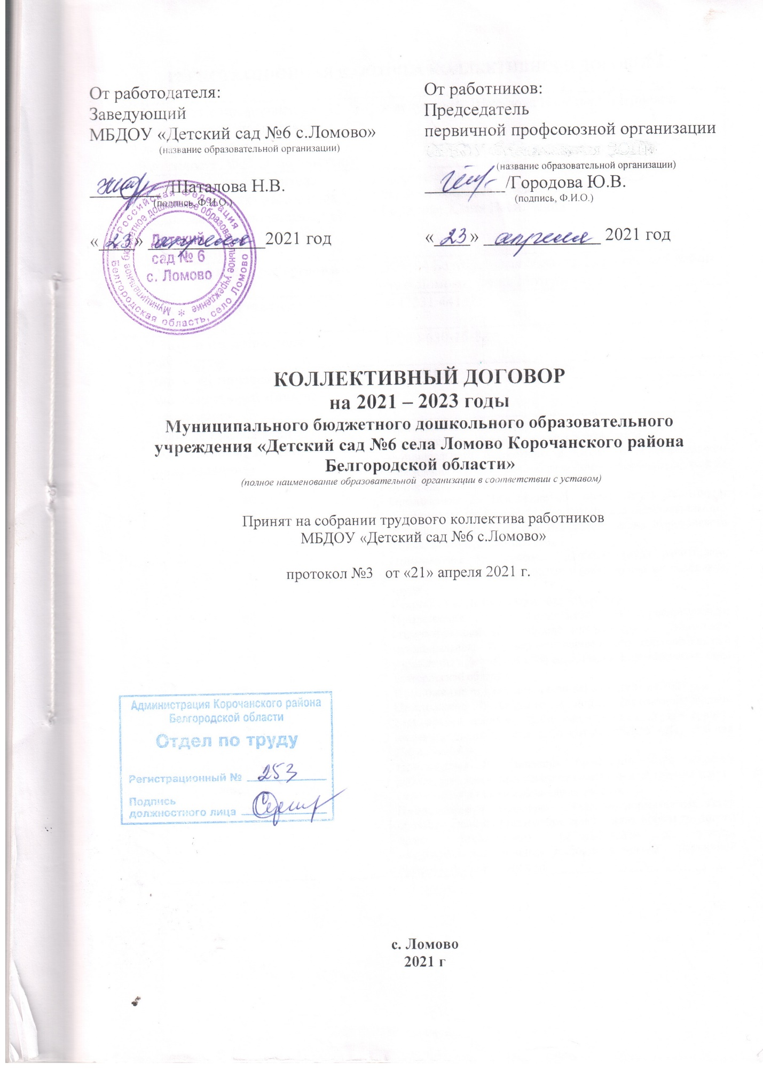

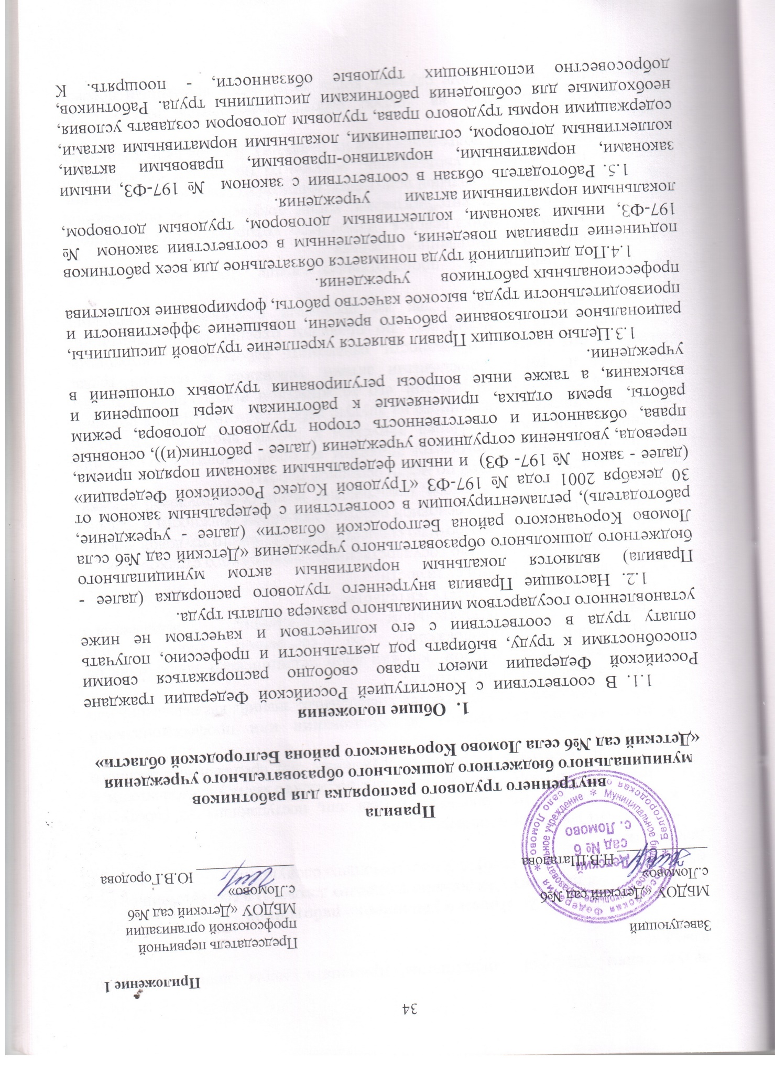

нарушителям трудовой дисциплины применять меры дисциплинарного взыскания.

1. **Прием и увольнение работников**

2.1. При приеме на работу (заключении трудового договора) в соответствии со ст. 65 ТК РФ работодатель требует у поступающего следующие

документы:

* документ удостоверяющий личность;
* предоставление трудовой книжки (для лиц, поступающих на работу по трудовому договору впервые - справки с последнего места учёбы/занятости, а для лиц уволенных из рядов Вооруженных сил предъявление военного билета);
* предъявление документов об образовании или профессиональной подготовке, если работа требует специальных знаний, квалификации или профессиональной подготовки;
* предъявление санитарной книжки либо медицинского заключения об отсутствии противопоказаний по состоянию здоровья для работы в образовательном учреждении, выдаваемого поликлиникой по месту жительства;
* справку об отсутствии судимости;
* страховое свидетельство государственного пенсионного страхования.

1. Лица, поступившие на работу по совместительству, вместо трудовой книжки предъявляют справку с места основной работы с указанием должности и графика работы. Сотрудники-совместители, представляют выписку из трудовой книжки, заверенную администрацией по месту основной работы.
2. Прием на работу оформляется приказом, который доводится до сведения работников под роспись. Перед допуском к работе вновь поступившего работника, а также переведенного на другую работу, администрация обязана: ознакомить с порученной работой, его должностной инструкцией, Уставом учреждения и другими локальными актами, условиями и оплатой труда; разъяснить его права и обязанности, ознакомить работника с настоящими Правилами - проинструктировать по правилам охраны труда, санитарии, противопожарной охране, а так же правилами пользования служебными помещениями.
3. На всех работников, проработавших свыше пяти дней, ведутся трудовые книжки в установленном порядке.
4. На каждого работника ведется личное дело, которое состоит из личного листка по учету кадров, автобиографии, копии документов об образовании, квалификации, профессиональной подготовке; выписок из приказов о назначении, переводе, поощрениях и увольнениях; документы последней аттестации и прохождения курсовой подготовки (при их наличии). Личное дело хранится в школе.
5. Перевод работников на другую работу производится только с их письменного согласия кроме случаев, когда допускается временный перевод без согласия работников: по производственной необходимости, для замещения временно отсутствующего работника и в связи с простоем в т.ч. частным (ст. 72, 74 ТК РФ).
6. Увольнение:

* за неоднократное неисполнение без уважительных причин трудовых обязанностей и при наличии дисциплинарного взыскания (пункт 5 ст. 81 ТК РФ);
* за прогул, то есть отсутствия на рабочем месте без уважительных причин в течение всего рабочего дня (смены), независимо от его (ее) продолжительности, а также в случае отсутствия на рабочем месте без уважительных причин более четырех часов подряд в течение рабочего дня (смены) (пункт 6-а ст.81 ТК РФ);
* за появление работника на работе (на своем рабочем месте либо на территории организации - работодателя или объекта, где по поручению работодателя работник должен выполнять трудовую функцию) в состоянии алкогольного, наркотического или иного токсического опьянения (пункт 6-6 ст.81 ТК РФ);
* основание для утраты доверия к нему со стороны администрации (пункт 7 ст. 81 ТКРФ);
* повторное в течение года грубое нарушение Устава учреждения (пункт 1 статья 336 ТК РФ)
* применение, в том числе однократное, методов воспитания, связанных с физическим и психологическим насилием над личностью обучаемого (пункт 2 статья 336 ТК РФ) производится при условии доказанности вины увольняемого работника в совершенном поступке, без согласия с выборным профсоюзным органом школы.

2.8. Запись о причине увольнения в трудовую книжку вносится в соответствии с формулировками законодательства и ссылкой на статью и пункт закона. При увольнении по обстоятельствам, с которыми закон связывает предоставление льгот и преимуществ, запись в трудовую книжку вносится с указанием этих обстоятельств.

1. **Обязанности работников**

В соответствии со статьей № 48 ФЗ «Об образовании в Российской Федерации»

1. Педагогические работники обязаны:

1) осуществлять свою деятельность на высоком профессиональном уровне,  
обеспечивать в полном объеме реализацию образовательной, рабочей программы;

1. соблюдать правовые, нравственные и этические нормы, следовать требованиям профессиональной этики;
2. уважать честь и достоинство воспитанников и других участников образовательных отношений;
3. развивать у воспитанников познавательную активность, самостоятельность, инициативу, творческие способности, формировать у обучающихся культуру здорового и безопасного образа жизни;
4. применять педагогически обоснованные и обеспечивающие высокое качество образования формы, методы обучения и воспитания;

6) учитывать особенности психофизического развития воспитанников и  
состояние их здоровья, соблюдать специальные условия, необходимые для  
получения образования лицами с ограниченными возможностями здоровья,  
взаимодействовать при необходимости с медицинскими организациями;

1. систематически повышать свой профессиональный уровень;
2. проходить аттестацию на соответствие занимаемой должности в порядке, установленном законодательством об образовании (ст.49 ФЗ «Об образовании в Российской Федерации»);
3. проходить в соответствии с трудовым законодательством предварительные при поступлении на работу и периодические медицинские осмотры, а также внеочередные медицинские осмотры по направлению работодателя;

10) проходить в установленном законодательством Российской Федерации  
порядке обучение и проверку знаний и навыков в области охраны труда;

11) соблюдать устав образовательной организации, положение о специализированном структурном образовательном подразделении организации, осуществляющей обучение, правила внутреннего трудового  
распорядка.

2. Педагогический работник организации, осуществляющей образовательную деятельность, не вправе оказывать платные образовательные услуги воспитанникам в данной организации, если это приводит к конфликту интересов педагогического работника.

1. Педагогическим работникам запрещается использовать образовательную деятельность для политической агитации, принуждения воспитанников к принятию политических, религиозных или иных убеждений либо отказу от них, для разжигания социальной, расовой, национальной или религиозной розни, для агитации, пропагандирующей исключительность, превосходство либо неполноценность граждан по признаку социальной, расовой, национальной, религиозной или языковой принадлежности, их отношения к религии, в том числе посредством сообщения обучающимся недостоверных сведений об исторических, о национальных, религиозных и культурных традициях народов, а также для побуждения обучающихся к действиям, противоречащим Конституции Российской Федерации.
2. Педагогические работники несут ответственность за неисполнение или ненадлежащее исполнение возложенных на них обязанностей в порядке и в случаях, которые установлены федеральными законами. Неисполнение или ненадлежащее исполнение педагогическими работниками обязанностей, предусмотренных частью 1 настоящей статьи, учитывается при прохождении ими аттестации.

Иные работники обязаны (ст. 52 ФЗ «Об образовании в Российской Федерации»):

* Круг конкретных функциональных обязанностей, которые каждый работник

выполняет по своей должности, специальности и квалификации, определяется должностными инструкциями, утвержденными руководителем учреждения на основании квалификационных характеристик, тарифно-квалификационных справочников и нормативных документов.

* Работать добросовестно, соблюдать дисциплину труда, своевременно и точно исполнять распоряжения администрации, использовать всё рабочее время для полного труда, воздерживаться от действий, мешающих другим работникам исполнять их трудовые обязанности.
* Соблюдать требования правил охраны труда, обо всех случаях травматизма незамедлительно сообщать администрации.
* Проходить в условленные сроки периодические медицинские осмотры, соблюдать санитарные правила, гигиену труда, пользоваться выданными средствами индивидуальной защиты.
* Соблюдать правила пожарной безопасности и пользования помещениями.
* Содержать рабочее место, мебель, оборудование и приспособления в исправном и аккуратном состоянии, соблюдать чистоту в помещениях.
* Соблюдать установленный порядок хранения материальных ценностей и документов.
* Беречь имущество учреждения, бережно использовать материалы, рационально использовать электроэнергию, тепло, воду.
* Вести себя достойно на работе, в общественных местах, соблюдать этические нормы поведения в коллективе, быть внимательными и вежливыми с родителями и членами коллектива.
* Своевременно заполнять и аккуратно вести установленную документацию.

1. **Обязанности работодателя**

Работодатель обязан:

1. Организовать труд педагогов и других работников так, чтобы каждый работал по своей специальности и квалификации, закрепить за каждым работником определенное рабочее место, своевременно знакомить с расписанием занятий и графиком работы, сообщать педагогическим работникам до ухода в отпуск их нагрузку на следующий учебный год.
2. Обеспечивать здоровые и безопасные условия труда и учебы, исправное состояние помещений, отопления, освещения, вентиляции, инвентаря и прочего оборудования.
3. Осуществлять контроль за качеством образовательного процесса, соблюдением расписания непосредственно-образовательной деятельности, выполнением образовательных программ, учебных планов, календарных графиков.
4. Своевременно рассматривать предложения работников, направленные на улучшение деятельности учреждения, поддерживать и поощрять лучших работников.

4.5. Совершенствовать организацию труда, обеспечивать выполнение действующих условий оплаты труда, своевременно выдавать заработную плату и пособия. Заработная плата выплачивается работникам не реже чем каждые пол- месяца:

- за первую половину месяца 25 числа;

- окончательный расчет за месяц 10 числа.

4.6. Принимать меры по обеспечению трудовой дисциплины.

1. Соблюдать законодательство о труде, улучшать условия труда сотрудников, обеспечивать надлежащее санитарно-техническое оборудование всех рабочих мест и мест отдыха, создавать условия труда, соответствующие правилам по охране труда и санитарным правилам.
2. Постоянно контролировать знания и соблюдение работниками и учащимися всех требований и инструкций по ОТ, санитарии и гигиене, противопожарной охране.
3. Принимать необходимые меры для профилактики травматизма, профессиональных и других заболеваний работников и воспитанников.
4. Создавать нормальные условия для хранения верхней одежды и другого имущества работников и воспитанников.
5. Своевременно предоставлять отпуск всем работникам в соответствии с графиками, утвержденными ежегодно в срок до 15 декабря текущего календарного года на следующий календарный год.
6. **Правовой статус работников**

1. Под правовым статусом педагогического работника понимается совокупность прав и свобод (в том числе академические права и свободы), трудовых прав, социальных гарантий и компенсаций, ограничений, обязанностей и ответственности, которые установлены законодательством Российской Федерации и законодательством субъектов Российской Федерации, (ст. № 47 ФЗ «Об образовании в Российской Федерации»).

1. В Российской Федерации признается особый статус педагогических работников в обществе, и создаются условия для осуществления ими профессиональной деятельности. Педагогическим работникам в Российской Федерации предоставляются права и свободы, меры социальной поддержки, направленные на обеспечение их высокого профессионального уровня, условий для эффективного выполнения профессиональных задач, повышение социальной значимости, престижа педагогического труда, (ст. № 47 ФЗ «Об образовании в Российской Федерации»).
2. Педагогические работники пользуются следующими академическими правами и свободами:

1) свобода преподавания, свободное выражение своего мнения, свобода от вмешательства в профессиональную деятельность;

2) свобода выбора и использования педагогически обоснованных форм, средств, методов обучения и воспитания;

1. право на творческую инициативу, разработку и применение авторских программ и методов обучения и воспитания в пределах реализуемой образовательной программы, отдельного учебного предмета, курса, дисциплины (модуля);
2. право на выбор учебников, учебных пособий, материалов и иных средств обучения и воспитания в соответствии с образовательной программой и в порядке, установленном законодательством об образовании;
3. право на участие в разработке образовательных программ, в том числе учебных планов, календарных учебных графиков, рабочих учебных предметов, курсов, дисциплин (модулей), методических материалов и иных компонентов образовательных программ;
4. право на осуществление научной, научно-технической, творческой, исследовательской деятельности, участие в экспериментальной и международной деятельности, разработках и во внедрении инноваций;
5. право на бесплатное пользование библиотеками и информационными ресурсами, а также доступ в порядке, установленном локальными нормативными актами организации, осуществляющей образовательную деятельность, к информационно-телекоммуникационным сетям и базам данных, учебным и методическим материалам, музейным фондам, материально-техническим средствам обеспечения образовательной деятельности, необходимым для качественного осуществления педагогической, научной или исследовательской деятельности в организациях, осуществляющих образовательную деятельность;
6. право на бесплатное пользование образовательными, методическими и научными услугами организации, осуществляющей образовательную деятельность, в порядке, установленном законодательством Российской Федерации или локальными нормативными актами;

9) право на участие в управлении образовательной организацией, в том числе в  
коллегиальных органах управления, в порядке, установленном уставом этой  
организации;

1. право на участие в обсуждении вопросов, относящихся к деятельности образовательной организации, в том числе через органы управления и общественные организации;
2. право на объединение в общественные профессиональные организации в формах и в порядке, которые установлены законодательством Российской Федерации;

12) право на обращение в комиссию по урегулированию споров между  
участниками образовательных отношений;

13) право на защиту профессиональной чести и достоинства, на справедливое и  
объективное расследование нарушения норм профессиональной этики педагогических работников, (ст. № 47 ФЗ «Об образовании в Российской Федерации»).

1. Академические права и свободы, указанные в части 3 настоящей статьи, должны осуществляться с соблюдением прав и свобод других участников образовательных отношений, требований законодательства Российской Федерации, норм профессиональной этики педагогических работников, закрепленных в локальных нормативных актах организации, осуществляющей образовательную деятельность, (ст. № 47 ФЗ «Об образовании в Российской Федерации»).
2. Педагогические работники имеют следующие трудовые права и социальные гарантии:

1) право на сокращенную продолжительность рабочего времени;

1. право на дополнительное профессиональное образование по профилю педагогической деятельности не реже чем один раз в три года;
2. право на ежегодный основной удлиненный оплачиваемый отпуск, продолжительность которого определяется Правительством Российской Федерации;

4) право на длительный отпуск сроком до одного года не реже чем через каждые десять лет непрерывной педагогической работы в порядке, установленном федеральным органом исполнительной власти, осуществляющим функции по выработке государственной политики и нормативно-правовому регулированию в сфере образования;

1. право на досрочное назначение трудовой пенсии по старости в порядке, установленном законодательством Российской Федерации;
2. право на предоставление педагогическим работникам, состоящим на учете в качестве нуждающихся в жилых помещениях, вне очереди жилых помещений по договорам социального найма, право на предоставление жилых помещений специализированного жилищного фонда;
3. иные трудовые права, меры социальной поддержки, установленные федеральными законами и законодательными актами субъектов Российской Федерации (ст.№47 ФЗ «Об образовании в Российской Федерации»).
4. В рабочее время педагогических работников в зависимости от занимаемой должности включается учебная (преподавательская), воспитательная работа, индивидуальная работа с воспитанниками, научная, творческая и исследовательская работа, а также другая педагогическая работа, предусмотренная трудовыми (должностными) обязанностями и (или) индивидуальным планом, - методическая, подготовительная, организационная, диагностическая, работа по ведению мониторинга, работа, предусмотренная планами воспитательных, физкультурно-оздоровительных, спортивных, творческих и иных мероприятий, проводимых с воспитанниками. Конкретные трудовые (должностные) обязанности педагогических работников определяются трудовыми договорами и должностными инструкциями. Соотношение учебной (преподавательской) и другой педагогической работы в пределах рабочей недели или учебного года определяется соответствующим локальным нормативным актом организации, с учетом количества часов по учебному плану, специальности и квалификации работника, (ст. № 47 ФЗ «Об образовании в Российской Федерации»).
5. Режим рабочего времени и времени отдыха педагогических работников организаций, осуществляющих образовательную деятельность, определяется коллективным договором, правилами внутреннего трудового распорядка, иными локальными нормативными актами организации, осуществляющей образовательную деятельность, трудовым договором, графиками работы и расписанием непосредственно-образовательной деятельности, в соответствии с требованиями трудового законодательства и с учетом особенностей, установленных федеральным органом исполнительной власти, осуществляющим функции по выработке государственной политики и нормативно-правовому регулированию в сфере образования. (ст.№47ФЗ «Об образовании в Российской Федерации»).

8. Педагогические работники, проживающие и работающие в сельских  
населенных пунктах, рабочих поселках (поселках городского типа), имеют право на предоставление компенсации расходов на оплату жилых помещений, отопления и освещения. Размер, условия и порядок возмещения расходов, связанных с предоставлением указанных мер социальной поддержки педагогическим работникам федеральных государственных образовательных организаций, устанавливаются Правительством Российской Федерации и обеспечиваются за счет бюджетных ассигнований федерального бюджета, а педагогическим работникам образовательных организаций субъектов Российской Федерации, муниципальных образовательных организаций устанавливаются законодательством субъектов Российской Федерации и обеспечиваются за счет бюджетных ассигнований бюджетов субъектов Российской Федерации, (ст. № 47 ФЗ «Об образовании в Российской Федерации»).

9. Для привлечения выпускников профессиональных образовательных  
организаций и образовательных организаций высшего образования к  
педагогической деятельности органы государственной власти субъектов  
Российской Федерации вправе устанавливать дополнительные меры  
государственной поддержки, (ст. № 47 ФЗ «Об образовании в Российской  
Федерации»).

1. В учреждении устанавливается пятидневная рабочая неделя с двумя выходными днями. Продолжительность рабочего дня для руководящего, административно-хозяйственного, обслуживающего и учебно-вспомогательного персонала определяется графиком работы, составленным из расчета 36 часовой рабочей недели. Графики работы утверждаются заведующим учреждения по согласию с профсоюзным органом и предусматривают время начала и окончания работы, перерыв для отдыха и питания.
2. Работа в установленные для работников графиками выходные дни запрещена и может иметь место лишь в случаях, предусмотренных законодательством.
3. Дежурства во внерабочее время допускаются в исключительных случаях не чаще одного раза в месяц с последующим предоставлением отгулов той же продолжительностью, что и дежурство.

14.Расписание занятий составляется администрацией, исходя из целесообразности: с учетом наиболее благоприятного режима труда и отдыха воспитанников и максимальной экономии времени педагогических работников.

1. Работодатель привлекает педагогических работников к дежурству по учреждению в рабочее время. Дежурство должно начинаться не ранее, чем за 20 минут до начала рабочего дня, и заканчиваться по истечении 20 минут после окончания рабочего дня данного педагога. График дежурств утверждается на месяц по согласованию с профсоюзным органом.
2. Общее собрание, заседание педагогического совета, совещания не должны продолжаться, как правило, более 2 часов, родительское собрание - 1,5 часов, собрание трудового коллектива - 1 часа.
3. Воспитателям не разрешается по своему усмотрению изменять расписание непосредственно-образовательной деятельности и график работы; отменять, удлинять или сокращать продолжительность образовательной деятельности и перерывов между ними.
4. Не разрешается делать педагогическим работникам замечания по поводу их работы в присутствии воспитанников во время проведения непосредственно-образовательной деятельности.
5. Работодатель организует учет явки на работу и уход с нее работников учреждения.
6. В случае неявки на работу по болезни работник обязан, при наличии такой возможности, известить администрацию как можно ранее, а также предоставить листок временной трудоспособности в первый день выхода на работу.
7. В помещениях образовательного учреждения запрещается: находиться в верхней одежде и головных уборах; громко разговаривать, шуметь в коридорах, курить на территории школы.
8. **Ответственность за нарушение трудовой дисциплины**

6.1. Нарушение трудовой дисциплины, т.е. неисполнение или ненадлежащее  
исполнение работником возложенных на него трудовых обязанностей, проявление самодеятельности, либо небрежности, влечет за собой применение мер дисциплинарного взыскания.

6.2. За нарушение трудовой дисциплины работодатель применяет  
следующие меры дисциплинарного взыскания:

* замечание;
* выговор;
* увольнение по пунктам 5,6,7 ст. 81 ТК РФ; п. 1,2 ст.336 ТК РФ.

6.3. До применения взыскания от нарушителя трудовой дисциплины требуется  
объяснение в письменной форме. Отказ от дачи письменного объяснения, либо  
устное объяснение не препятствуют применению взыскания.  
Дисциплинарное расследование нарушений педагогическим работником норм  
профессионального поведения и Устава может быть проведено по поступившей на него жалобе, поданной в письменной форме.

Копия жалобы должна быть вручена педагогическому работнику. Ход дисциплинарного расследования и принятие по его результатам решения могут быть преданы гласности только с согласия заинтересованного работника за исключением случаев, предусмотренных законом.

6.4 Взыскание применяется не позднее одного месяца со дня обнаружения нарушений трудовой дисциплины, не считая времени болезни и отпусков работника.

6.5. Взыскание объявляется приказом по учреждению. Приказ должен содержать указание на конкретное нарушение трудовой дисциплины, за которое полагается данное взыскание.

1. **Аттестация педагогических работников**

В соответствии со статьёй №49 ФЗ от 29.12.2012 № 273-ФЗ «Об образовании в Российской Федерации»):

1. Аттестация педагогических работников проводится в целях подтверждения соответствия педагогических работников занимаемым ими должностям на основе оценки их профессиональной деятельности и по желанию педагогических работников в целях установления квалификационной категории.

2. Проведение аттестации педагогических работников в целях подтверждения соответствия педагогических работников занимаемым ими должностям осуществляется один раз в пять лет на основе оценки их профессиональной деятельности аттестационными комиссиями, самостоятельно формируемыми организациями, осуществляющими образовательную деятельность.

3. Проведение аттестации в целях установления квалификационной категории педагогических работников организаций, осуществляющих образовательную деятельность и находящихся в ведении федеральных органов исполнительной власти, осуществляется аттестационными комиссиями, формируемыми федеральными органами исполнительной власти, в ведении которых эти организации находятся, а в отношении педагогических работников организаций, осуществляющих образовательную деятельность и находящихся в ведении субъекта Российской Федерации, педагогических работников муниципальных и частных организаций, осуществляющих образовательную деятельность, проведение данной аттестации осуществляется аттестационными комиссиями, формируемыми уполномоченными органами государственной власти субъектов Российской Федерации.

4. Порядок проведения аттестации педагогических работников устанавливается федеральным органом исполнительной власти, осуществляющим функции по выработке государственной политики и нормативно-правовому регулированию в сфере образования, по согласованию с федеральным органом исполнительной власти, осуществляющим функции по выработке государственной политики и нормативно-правовому регулированию в сфере труда.